تصنيع عوازل كهربائية من متراكب الكاؤولين العراقي

ايناس محي هادي خمائل محسن كسير
قسم العلوم التطبيقية-الجامعة التكنولوجية
الخلاصة
يتضمن هذا البحث دراسة بعض الخواص لمادة عازلة مصنعة من الكاؤولين كمادة اساسية وزجاج جير الصودا كمادة مدعمة ومعرفة تاثير اضافات مختلفة من الزجاج الى الكاؤولين على بعض خواص المتراكب الناتج. شكلت خمسة عينات بطريقة الكبس شبه الجاف بقوة كبس ((5 ton باستخدام قالب قطر(1.5 cm) وبفترة زمنية مقدارها (1 min). من ثم اجراء عملية تلبيد للمكبوسات حيث تمت عملية الحرق على مرحلتين وهي (750 ºC) وبقيت عند هذه الدرجة لمدة ساعتين ومن ثم تم رفع درجة حرارة الفرن إلى درجة (850 ºC) .
وبعد اكمال عملية تصنيع العينات تمت دراسة الخواص الفيزياوية للخلطات كالمسامية الظاهرية والكثافة ونسبة امتصاص الماء والكهربائية ومتانة العزل الكهربائي .لقد بينت نتائج الدراسة ان زيادة نسبة الزجاج تؤدي الى تقليل كل من المسامية ونسبة امتصاص الماء بينما تؤدي الى زيادة قيمة كل من الكثافة وفولتية الانهيار .
Abstract
This work aims to study some of dielectric properties made of kaolin as a matrix material and glass as a reinforcement material. The effect of different additions of glass to kaolin on some properties of the resulting composite is investigated. Five samples are formed in a semi-dry pressing with force about (5 ton). The formulation is achieved by using a template of (1.5) diameter and a period about (1 min). Then sintering for the prepared samples where done. Burning process was on two stages first at )750 ºC) ,and remained at this temperature for two hours, and then the temperature of the furnace was raised to the degree of (850 ºC).
After manufacturing process the properties of these mixtures physical virtual porosity, density, water absorption and electrical strength of dielectric were studied. This study showed that the increase in the proportion of glass results in a reduction of both porosity and water absorption while its lead in increasing the value of the density and voltage collapse.
Keywords: kaolin, glass, dielectric.

المقدمة
تكمن أهمية الصناعات السيراميكية في الاستخدام الكبير لها في حقول الصناعات المختلفة، لامتلاكها مواصفات متميزة في التطبيق الصناعي من جهة وتوافر اغلب موادها الأولية في الطبيعة وإمكانية تحضيرها صناعيا بكلف اقل من جهة أخرى. وقد أخذت صناعة العوازل السيراميكية الكهربائية والحرارية الجهد الأوسع والأكثر حيوية (Solymar,; Walsh, 1998; Tadasu & Techaumnat, 2010) حيث تعد معظم المواد السيراميكية مواد عازلة لما تتميز بها من مقاومة نوعية كهربائية عالية وذلك بسبب الترابط القوي بين الذرات التي تكون تلك المواد. حيث انها لا تملك شحنات طليقة وتكون مقاومتها عالية جداً لمرور التيار الكهربائي وتكون مدارات ذراتها الخارجية مملوءة تماماً، ⁽Suchet, 1979) ولهذا فأنها لا تبدي ميلاً لاكتساب أو فقدان الالكترونات، حيث انها مستقرة كيميائياً لذا فانها غير قادرة على التوصيل الكهربائي ولهذا تدعى بالعوازل(عبد الحميد، 1977).
حيث استخدم الكاؤولين والزجاج كمادة متراكبة سيراميكية في صناعة عوازل كهربائية سيراميكية, ان الزجاج يعزز من متانة العازل كونة يقلل من التاثير السلبي للمسامية التي تلعب الدور الاساسي في تقليل المتانة للعوازل السيراميكية(Pampuch, 1976; Ericle Bourhis, 2007).
عام (2002), قام الباحث عبدالعباس شروق صباح, بدراسة الخواص الفيزيائية للعازل الكهربائي السيراميكي ذي الجهد العالي المشكل من (كاؤولين دويخلة ورمل زجاج ارضمة وفلدسبار البوتاسيوم) وتوصل الى ان الكثافة الحقيقية و الحجمية والمسامية الظاهرية وامتصاصيه الماء ومتانة الانهيار الكهربائي ومقاومة الانضغاط تصل الى افضل ما يمكن عند الحرق بدرجة حرارة (°C 1300 ) وضغط كبس مقداره (MPa 75 ) ولخلطة تحتوي على %55 كاؤولين دويخلة ، % 20رمل زجاج أرضمة، % 25 فلدسبار البوتاسيوم (عبد العباس, 2002).
في عام (2006)، قام الباحث رعد سعدون صبري بدراسة متانة العزل الكهربائي للمعقد السيراميكي [Ln₂Ba₂Zn_{3x}M_{x}Ti₃Oy] , حيث :
X= 0,1,2,3, (Ln= La₂Nb) (M=Ca,Mg) (Y=14,16)
وقد اظهرت متانة عزل عالية من المركبات Bz₂CT,LBZ₂CT مقداره (KV/mm 13.3 )( سعدون، 2006).
في عام2007 ) ) قام الباحث أزهر عبد الوهاب بدراسة متانة العزل الكهربائي للمركب (M= Mn,Ph) Sr_{1-x}M_{X}TiO₃ ولاحظ أن متانة العزل الكهربائي تقل بشكل واضح عند زيادة مقدار x للمركب Sr1-xMXTio3 وتزداد مع زيادة x للمركب Sr1-xPbX.TiO3 وان مقدار متانة العزل يزداد مع رفع زمن التلبيد من (2-6) ساعات للتراكيز كافة من المركبين اعلاه (عبد الوهاب، 2007).
في عام 2009)) قام الباحث Alex بدراسة الخواص الكهربائية لعازل لمتراكب الكاؤلين الذي تم تدعيمه بمسحوق كل من (alkaline titanates , Barium Titanate (BT), Strontium Titanate (ST)), ان المخطط البياني الخاص بالمعاوقة الكهربائية اظهر تنوع كبير بالمعاوقة الكهربائية بالاعتماد على درجة الحرارة, لكن المتراكبات المعدة بشكل عام اظهرت مقاومة كهربائية عالية(Alex, 2009).).

الجانب العملي
- تهيئة المواد المستخدمة:
- تهيئة المادة الاساس
تم تهيئة المادة الأساس وهي الكاؤولين المجهز من شركة (Fluka) السويسرية وبنقاوة ( 9 .99 ) وبحجم حبيبي اقل من m)µ106 ) حيث تم أجراء تحليل للعناصر المكونة له باستخدام جهاز (X-ray) الموجود في الشركة العامة للمسح الجيولوجي (Shimadzu XRD-6000 differactometer) وكما مبين في الجدول (1):-

Percent weight | oxides | Percent weight | oxides
0.61 | MgO | 49.64 | SiO₂
0.2 | Na₂O | 31.82 | Al₂O₃
0.23 | K₂O | 1.65 | Fe₂O₃
0.191 | SO₃ | 2.5 | CaO
12.3 | L.O.I
جدول ((1 يبين نسب مكونات الكاؤلين.

الماده المدعمه (الزجاج) % | الماده الاساس (الكاؤولين) % | رمز الخلطة
0 | 100 | A
20 | 80 | B
40 | 60 | C
60 | 40 | D
80 | 20 | E

ب – تهيئة المادة المدعمة
تم استخدام زجاج جير الصودا (زجاج الشبابيك) حيث تم غسله وتنظيفه بالماء أولاً ثم بمادة الكحول للتخلص من كافة الأوساخ والشوائب ثم تم تكسيرها وطحنها بواسطة طاحونة كهربائية ومن ثم تم نخل الزجاج المطحون باستخدام جهاز النخل ( الغربلة ) الكهربائي من نوع (Retsch) حيث استعمل منخل ذو حجم حبيبي اصغر أو يساوي (50 µm).
- تحضير العينات :
وقد تمت هذه المرحلة بثلاث خطوات هي :
أ – تهيئة الخلطات
تم استخدام المادة الأساس وهي الكاؤولين وإضافة الزجاج لها كمادة مدعمة وكما موضح في الجدول(2) :
جدول ((2 مكونات الخلطات المستخدمة في الدراسة.

بعد ذلك تم تهيئة الخلطات ووزنها بواسطة ميزان كهربائي حساس وهو من نوع (Sartorius) ألماني المنشأ ذو حساسية ( d=0.01 g) حيث كان وزن كل خلطه ( 5 g)، تم خلط كل خلطة على حدة وباستعمال الهاون اليدوي (Mortar) ولمدة (15 min) لكل خلطة وذلك لضمان تخلخل المادة المدعمة مع جسيمات المادة الأساس والحصول على أفضل تجانس ممكن.ومن ثم عمل نموذجين لكل خلطة لغرض الحصول على الدقة بالنتائج. ومن ثم دراسة تأثير نسبة الزجاج المضاف على متانة العزل الكهربائي والمسامية الظاهرية ونسبة الامتصاص.
ب – تشكيل العينات
تم تشكيل العينات بطريقة الكبس شبه الجاف (Semi – dry pressing). وقد استخدم المكبس الهيدروليكي نوع (RINLNG) انكليزي المنشأ أقصى مدى له (15 ton) وقالب بقطر (1.5 cm).حيث تم تشكيل العينات إذ تم الحصول على عشرة عينات على شكل أقراص اسطوانية وبقوة كبس مقدارها (5 ton) وبفترة زمنية مقدارها (1 min).
ج – عملية التلبيد
تمت عملية تلبيد المكبوسات باستخدام فرن كهربائي نوع (Carbolite).وعند الضغط الجوي الاعتيادي وبمعدل زمني لصعود الحرارة (5 ºC/min) وقد تمت عملية الحرق على مراحلتين وهي (750 ºC) وبقيت عند هذه الدرجة لمدة ساعتين ومن ثم تم رفع درجة حرارة الفرن إلى درجة (850 ºC) والتي هي درجة حرارة التلبيد للمكبوسات. حيث بقيت عند هذه الدرجة لمدة ساعتين وقد تم اعتماد هذه الطريقة من اجل ضمان التخلص من المواد العضوية والمادة الرابطة والسماح للأبخرة والغازات المتحررة من جراء عملية الحرق بالخروج بصورة بطيئة مما ساعد على تقليل التشوهات التي قد تحصل للعينات خلال عملية الحرق. وبعد الانتهاء من عملية الحرق تم إطفاء الفرن وتركه إلى اليوم التالي للوصول إلى درجة حرارة الغرفة. ثم تم أخراج العينات من الفرن .
- الفحوصات والقياسات :
أ – قياس الخصائص الفيزيائية
المسامية الظاهرية والكثافة ونسبة امتصاص الماء
تم قياس المسامية الظاهرية ونسبة امتصاص الماء لكل عينه وعلى وفق قاعدة ارخميدس المثبته في بطاقة المؤسسة الأمريكية (ASTM) وباستخدام الميزان الكهربائي الحساس .

ب – قياس الخصائص الكهربائية
قياس متانة العزل الكهربائي
تم استخدام مجهز القدرة (Power Supply) عالي الفولتية (High Voltage) وبتردد (50 Hz) حيث يصل أعلى فرق جهد له هو (40 KV) من نوع (BAUR–PGo–S–3) ألماني المنشأ حيث يتم القياس بوضع العينات في سائل ذي جهد انهيار عالي للتغلب على مشكلة انتقال الشرارة العرضي (Flashover).

النتائج والمناقشة
- الخواص الفيزيائية
- نسبة امتصاص الماء : الشكل (1) يوضح تغير نسبة امتصاص الماء مع نسبة الزجاج المضاف إلى الكاؤلين حيث نلاحظ منه تناقص نسبة الامتصاص بشكل كبير مع زيادة نسبة الزجاج.
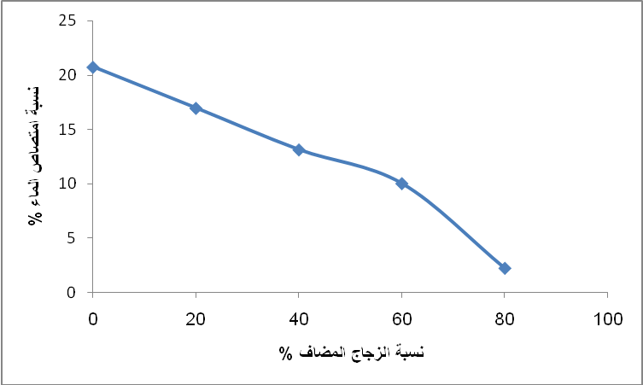
الشكل (1): تغير نسبة امتصاص الماء مع نسبة الزجاج المضاف إلى الكاؤلين

ب- المسامية الظاهرية
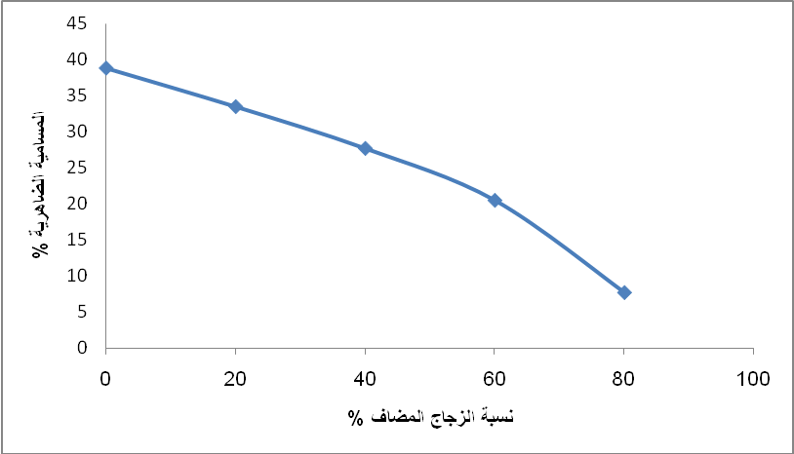
الشكل (2) يوضح تغير المسامية الظاهرية مع نسبة الزجاج المضاف إلى الكاؤولين حيث نلاحظ منه تناقص المسامية مع زيادة نسبة الزجاج.
الشكل (2) : المسامية الظاهرية مع نسبة الزجاج المضاف إلى الكاؤلين

ج- الكثافة الظاهرية : الشكل (3) يوضح تغير الكثافة الظاهرية مع نسبة الزجاج المضاف إلى الكاؤولين حيث نلاحظ منه أن الكثافة الظاهرية تزداد مع زيادة نسبة الزجاج.
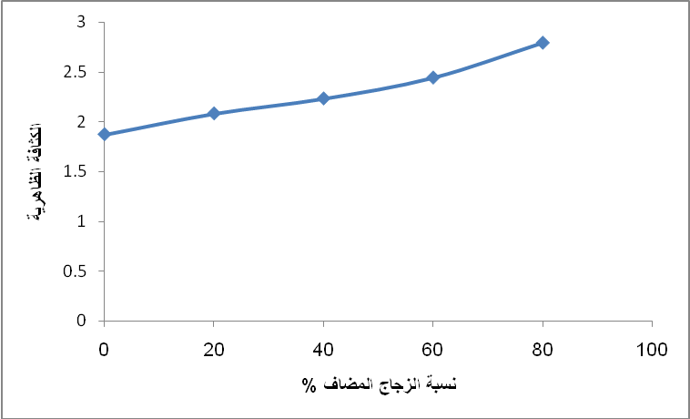

الشكل (3) : تغير الكثافة الظاهرية مع نسبة الزجاج المضاف إلى الكاؤولين.

الاشكال السابقه توضح تغير الخواص الفيزيائية مع زيادة نسبة الزجاج المضاف إلى الكاؤولين فالكثافة الظاهرية تزداد بينما تتناقص المسامية الظاهرية ونسبة امتصاص الماء ويعزى هذا التغير إلى انه عند كبس النماذج تبقى مسامات (فراغات) بين الدقائق وعند الحرق النماذج السيراميكية المحضره وبدرجه حرارية (ºC 100) فان النموذج سوف يفقد الرطوبة وعند زيادة درجة الحرارة إلى اعلى من (ºC 150) يفقد الكاؤولين ماء التبلورفعند التسخين تحدث تغيرات فيزياوية و كيمياوية حيث يتحول الكاؤلينايت إلى الميتاكاؤولين عند حرقه بدرجة حرارة (ºC 450) محدثا تهدم في الشبيكه البلورية كما وتحترق الشوائب والمواد العضويه وتتبخركل هذه المراحل تؤدي إلى ترك مسامات في النموذج السيراميكي لذا فعند زيادة درجة الحرارة إلى (ºC 700) يبدأ الزجاج بالانصهار وتكوين العنق بين الدقائق لذا فمحصلة عملية التلبيد هذه نحصل عند زيادة درجة الحرارة إلى (ºC 850) وبسبب وجود الطور السائل (الزجاج) الذي يعمل على تقارب الدقائق السيراميكية (الكاؤولين) وذلك عن طريق الشد السطحي أثناء عملية التصلب بالإضافة إلى وجود الاكاسيد المساعدة على الصهر حيث تعمل على مليء المسامات بين دقائق الكاؤولين
(Rahaman , 2004), ونتيجة لهذه الأسباب نلاحظ إن الكثافة الظاهرية تزداد بينما تتناقص كل من المسامية الظاهرية ونسبة امتصاص الماء.

(2) الخواص الكهربائية
أ- فولتية الانهيار
الشكل (4) يوضح تغير فولتية الانهيار مع نسبة الزجاج المضاف إلى الكاؤولين حيث نلاحظ منه زيادة الفولتيه مع زيادة نسبة الزجاج.
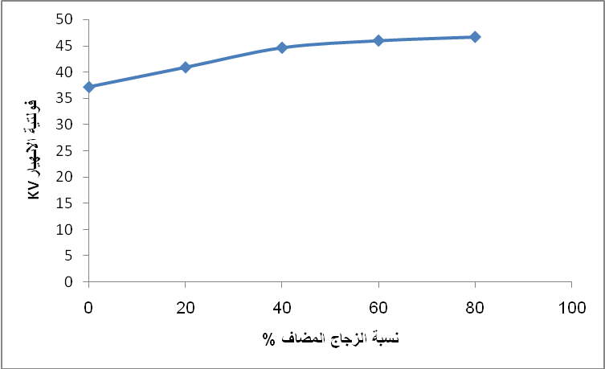
الشكل (4) : فولتية الانهيار مع نسبة الزجاج المضاف إلى الكاؤولين.

ب- متانة العزل الكهربائي
الشكل (5) يوضح تغير متانة العزل الكهربائي مع نسبة الزجاج المضاف الكاؤولين حيث نلاحظ منه زيادة متانة العزل مع زيادة نسبة الزجاج.
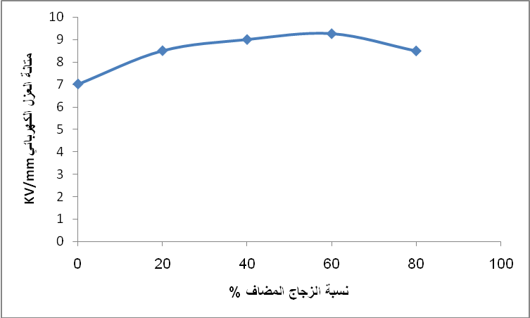

الشكل (5) : تغير متانة العزل الكهربائي مع نسبة الزجاج المضاف الكاؤولين

الأشكال السابقة توضح تغير الخواص الكهربائية مع زيادة نسبة الزجاج المضاف إلى الكاؤولين حيث نلاحظ زيادة متانة العزل الكهربائي وفولتية الانهيار وتعزى هذه الزيادة إلى أن المسامية الظاهرية ونسبة امتصاص الماء تتناقص بشكل كبير بينما نلاحظ زيادة الكثافة لذا نحصل على عزل كهربائي جيد.
أما في الشكل (5) نلاحظ عند إضافة الزجاج وبنسبة (%80) حصل نقصان في متانة العزل الكهربائي على الرغم من إن فولتية الانهيار استمرت بالزيادة عند هذه النسبة من الزجاج ويعود هذا النقصان في المتانة إلى تولد حرارة في نقطة التماس مابين الأقطاب والنموذج وان هذه الحرارة تتجمع وتتراكم ولا تتوزع على جميع أجزاء النموذج فيحصل فصل وتغير في هذه النقطه تحديداً بالإضافة إلى إن الزجاج لا يستطيع تحمل الحرارة فيحدث فشل كهربائي في النموذج لذا فأن النسبة (%60) زجاج هي الأفضل لتوفير عزل كهربائي جيد ^{[1]}.

الاستنتاجات
- إن إضافة الزجاج أثرت بشكل ايجابي من ناحية تناقص المسامية والتي تلعب دوراً مهماً في تحديد متانة العزل الكهربائي وتقليل تأثير الأكاسيد ذات التوصيلية الكهربائية.
- حصول زيادة في متانة العزل الكهربائي للكاؤولين العراقي بإضافة الزجاج وبنسبة (%80) حيث أظهرت نقصان في العزل.
- إن الغرض من إضافة الزجاج هو توفير طور سائل يحسن من الأداء الكهربائي وذلك عن طريق تقليل المسامات في المادة السيراميكية.
- إن الزجاج حسن الخواص الفيزيائية للكاؤولين العراقي ولهذا فهو بالتأكيد يحسن الخواص الكهربائية.
- إن النسبة (%60) زجاج مضاف أظهرت أعلى إنتاجية من ناحية العزل الكهربائي.

المصادر
سعدون صبري. رعد ،"تحضير المعقد السيراميكي [Ln₂Ba₂Zr_{3-x}M_{X}Tio₃Oy] (y = 4, 16)
(x = 1, 2, 3), (Ln = La, Nb) (M = Ca,Mg) ودراسة خواصه العزلية"، اطروحة دكتوراه، الجامعة المستنصرية، (2006)
عبد العباس. شروق صباح,"دراسة الخواص الفيزيائية للعازل السيراميكي ذي الجهد العالي", رسالة ماجستير, جامعة بابل, (2002).
عبد الوهاب حبيب أزهر ، "تحضير و دراسة الخواص التركيبية و العزلية للمركب السيراميكي (M = Nh, Ph) (Sr_{1-x}M_{x}TiO₃) "، اطروحة دكتوراه، جامعة بغداد، (2007).
عبد الحميد, يحيى,"الكهربائيه والمغناطيسية", جامعة الموصل,(1977)
Alex See, “Development of capacitive composite materials using alkaline titanates and kaolinite clay”, Thesis submitted to the School of Graduate Studies, University Putra Malaysia, (2009).
Ericle Bourhis,"Glass Mechanics and technology", WILEY-VCH Verlage GmbH & Co. KGaA,p.p(40),(2007).
Pampuch, R."Ceramic materials an introduction to their properties", Elsevier scientific pub.com, Amsterdam, (1976), PP (263-296)
Rahaman M. N. "Ceramic processing and sintering", second edition, Marcel Dekker Inc. New York, (2004).
Solymar, L.; Walsh, D. "Electrical properties of material" ,puplished in the United State by Oxford university press,INC,NEY York,(1998).
Suchet, "electrical conduction in solid materials" vol09, pergamen press,Oxford (1979).
Tadasu Takuma, Boonchai Techaumnat ", Electric Fields in Composite Dielectrics and their Applications", Springer Dordrecht Heidelberg London New York, 2010.

